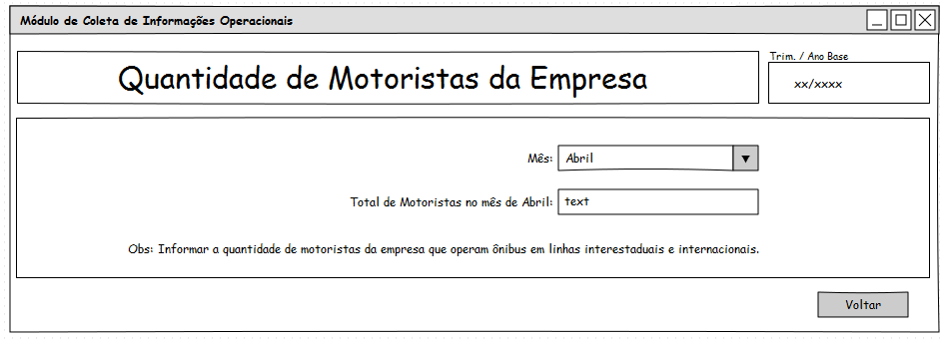

2.7 - Quantidade de Motoristas da Empresa

Ao clicar sobre o botão **Quantidade de Motoristas da Empresa** na tela principal, aparecerá uma tela. Onde o usuário deverá informar o número de motoristas da empresa que operava ônibus em linhas interestaduais e internacionais, no mês da informação.

Para fechar esse módulo, clique no botão **Voltar à Tela Principal**.